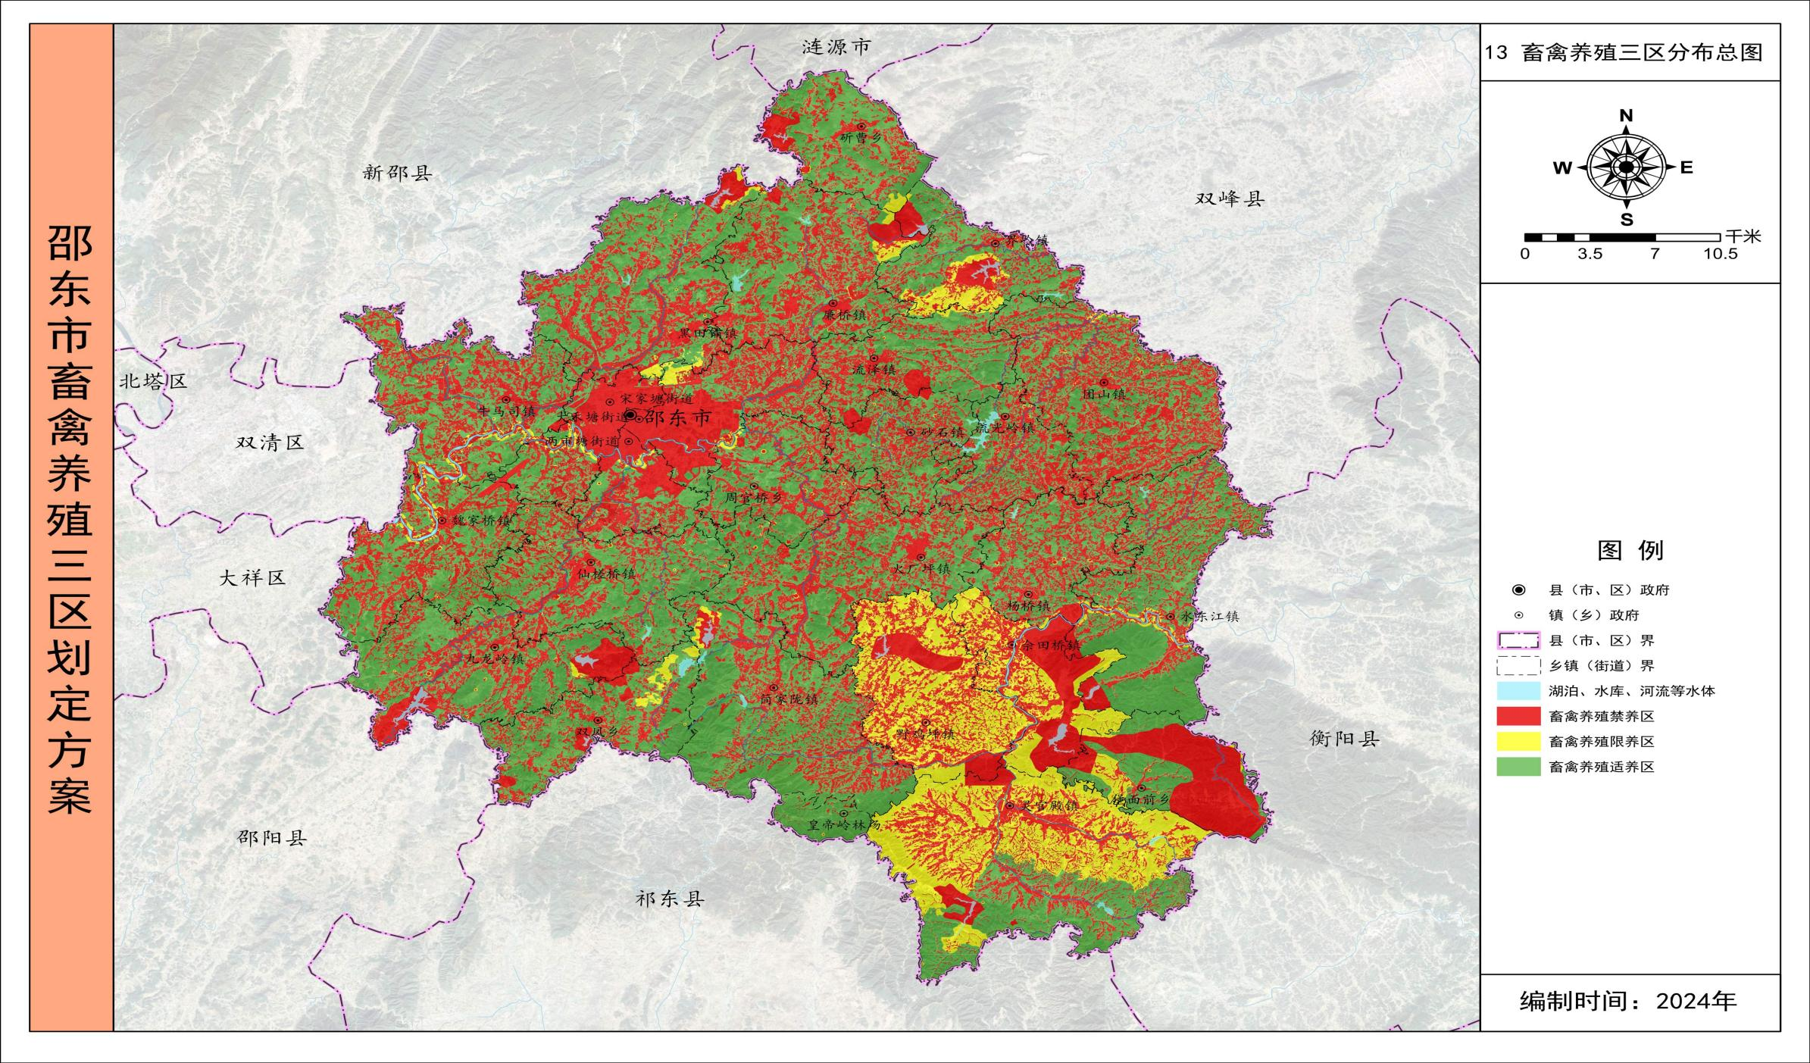附件

邵东市畜禽养殖三区划定结果汇总表

| 序号 | 邵东市国土面积（km2） | 养殖分区 | 具体类型 | 面积及其国土面积占比  （扣除重叠区域前） | | 面积及其国土面积占比  （扣除重叠区域后） | | | |
| --- | --- | --- | --- | --- | --- | --- | --- | --- | --- |
| 面积（km2） | 占比 | 面积（km2） | | 占比 | |
| 1 | 1778.84 | 禁养区 | 饮用水水源保护区禁养区 | 53.7886 | 3.02% | 53.7886 | 696.72 | 3.02% | 39.17% |
| 自然保护区核心区和缓冲区禁养区 | 4.6673 | 0.26% | 4.6673 | 0.26% |
| 风景名胜区禁养区 | 53.14 | 2.99% | 49.5329 | 2.78% |
| 城镇居民区、文化教育科学研究区等人口  集中区域禁养区 | 78.2916 | 4.40% | 77.4452 | 4.35% |
| 永久基本农田禁养区 | 525.5332 | 29.54% | 509.4467 | 28.64% |
| 文物保护单位保护范围禁养区 | 2.7855 | 0.16% | 1.8366 | 0.10% |
| 2 | 限养区 | 饮用水源准保护区限养区 | 21.0907 | 1.19% | 16.7528 | 175.04 | 0.94% | 9.84% |
| 自然保护区实验区限养区 | 224.4363 | 12.62% | 135.4922 | 7.62% |
| 生态保护红线限养区 | 14.7346 | 0.83% | 4.5849 | 0.26% |
| 自然保护地限养区 | 56.2796 | 3.16% | 0.6413 | 0.04% |
| 重点河道干流两岸限养区 | 32.0467 | 1.80% | 11.9751 | 0.67% |
| 文物保护单位周围建设控制地带限养区 | 6.3442 | 0.36% | 3.0879 | 0.17% |
| 城镇建成区以外的城镇开发区域限养区 | 2.5163 | 0.14% | 2.5059 | 0.14% |
| 3 | 适养区 | 除禁养区和限养区以外，且符合相关规划、法律法规和规范性文件的其他区域 | / | / | 907.08 | 907.08 | 51.10% | 50.99% |